SNR#3287 AI 어시스턴트 접속 프로파일에 접속·읽기 타임아웃 설정 추가
버전: [4.0.2609.0](../../4.0/releases/4.0.2609.0)
AI 어시스턴트가 LLM 서버에 연결할 때 사용하는 접속 프로파일에 접속·읽기 타임아웃 설정이 추가되었습니다.
접속 프로파일을 추가하거나 수정할 때 세부 설정에서 두 값을 지정합니다.
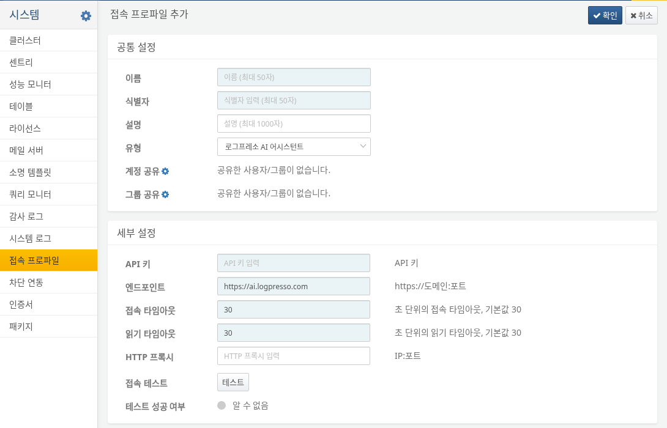
- 타임아웃 설정 추가: 접속 프로파일에 connect_timeout(접속 타임아웃), read_timeout(읽기 타임아웃) 항목이 추가되었습니다. 두 옵션 모두 초 단위 정수이며 기본값은 30초입니다. 응답이 느린 LLM 서버에 맞춰 각각 따로 지정할 수 있습니다.
- 보호된 입력 항목 처리 개선: API 키 같은 보호 항목의 입력 처리 방식을 개선해, 프로파일을 만들 때 보호 항목이 누락되던 문제와 수정할 때 값 복원에서 발생하던 오류를 해결했습니다.

